Міністерство освіти і науки України
КЗО «Середня загальноосвітня школа № 94» ДМР

Година спілкування в 4-А класі

«Рослини – зелені друзі»

Вчитель початкових класів: Лагутіна Г.О.
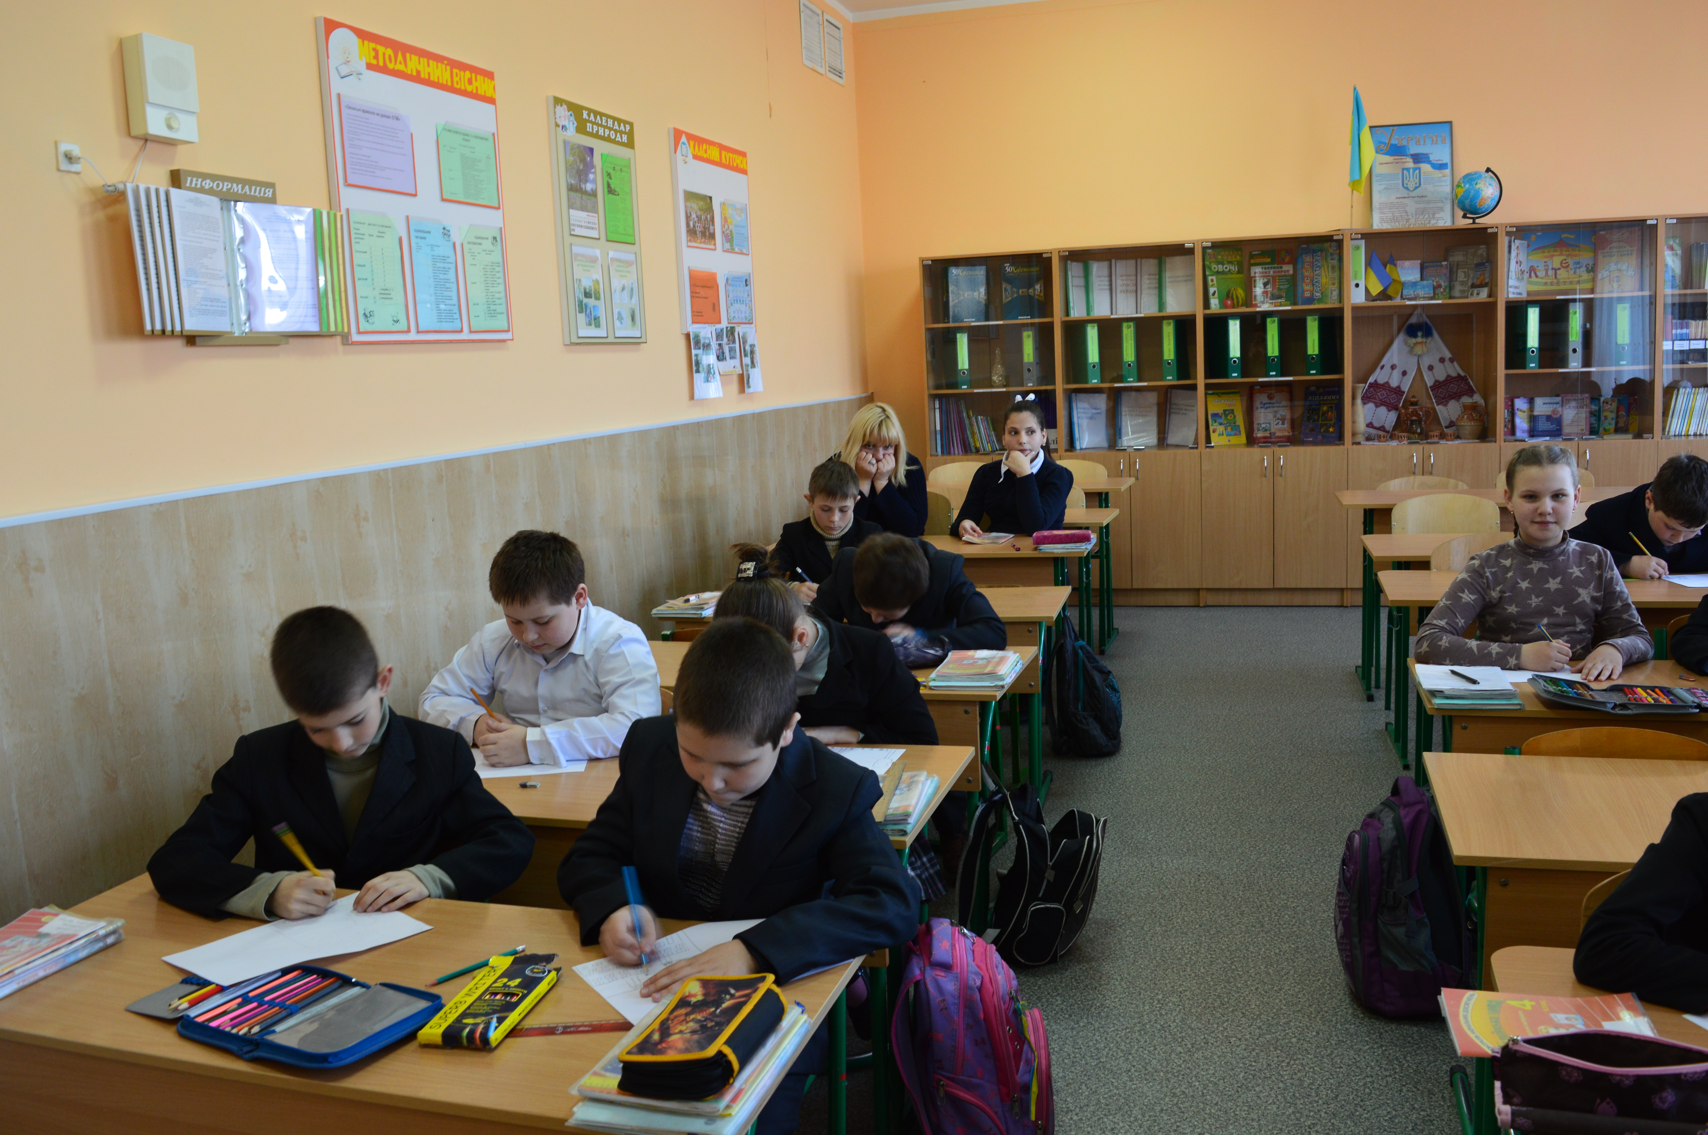
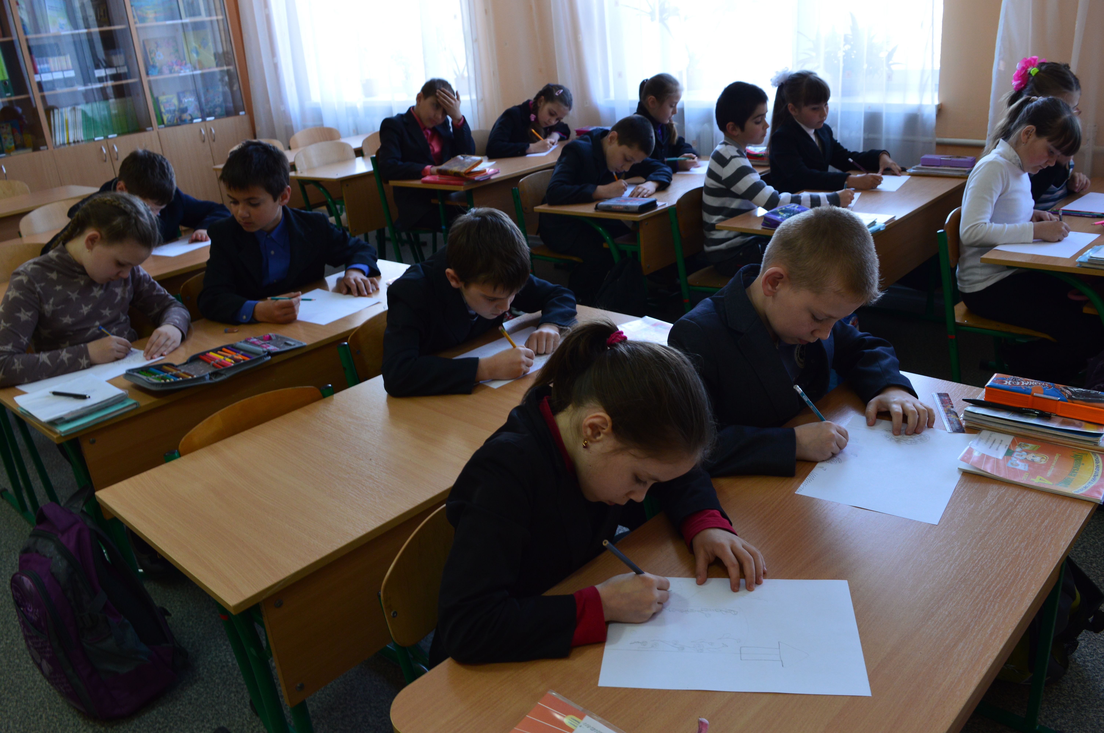

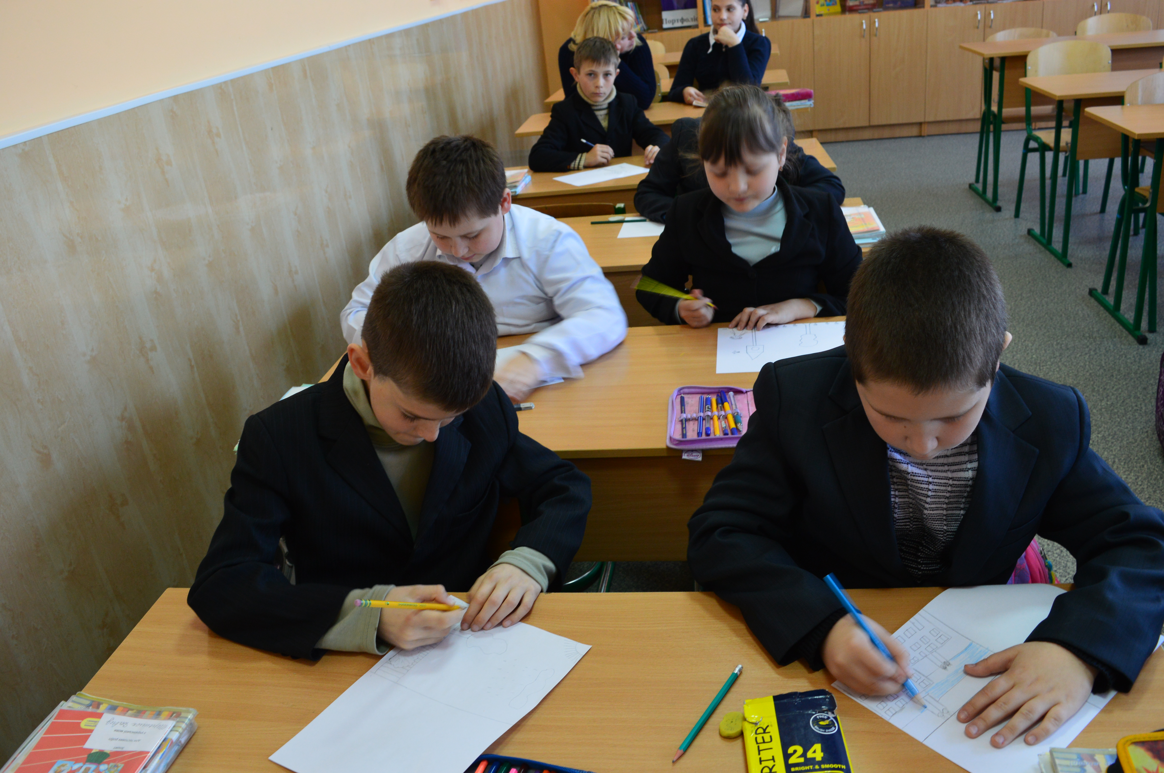

Учитель. Діти, кожен день ми з вами бачимо рослини. Ми доглядаємо за ними, піклуємося про них тому що це приносить нам задоволення. Але чи замислювались ви коли – небудь, які рослини є на території нашої області? Яке значення рослини мають у нашому житті? Чи можливе існування людини на Землі без рослин? І як врешті – решт зберегти рослинний світ?
Сьогодні, на нашому виховному заході ми зможемо отримати відповіді на всі поставлені запитання. Ітак, які ж рослини є на території Дніпропетровської області, про це нам розповість Цибульська Аня. – Які ж рослини переважають у нашій степовій зоні? – Що впливає на наявність саме таких рослин?
Перед тим, як ми дізнаємось про значення рослин в житті людей, я пропоную відгадати загадки. – У білій одежині
В хустині зелененькій
Сумує край стежини
Тонесенька Оленка (берізка)

Із червоним тільцем,
Із серденьком-камінцем,
А смак – ну такий,
Що здається, сама
У рот тобі скаче-
Терпіння нема! ( вишня)
У зеленим зіллі
Виросли дівчатка –
Вії у них білі,
Золоті очатка (ромашка)
Сидить пані на горбку
У червонім каптурку,
Хто не пройде –
Спинить крок
Щоб зірвати каптурок ( суниця)

Виростає шкода
На кінці города,
хто до неї доторкнеться,
як ужалений сахнеться ( кропива)
Про значення рослин у житті людей, розповість нам Ворона Анастасія. – То яка ж користь людям від рослин? – Що нового ви дізнались з розповіді?
Як ви думаєте, а чи є люди справжніми друзями для рослин?
Чи можемо ми зберегти рослини для наступних поколінь?
Про те, як зберегти рослини нам розповість Чабан Настя. - Який висновок ви зробили для себе? – Як саме ви можете оберігати і примножувати рослинний світ? А зараз для вас є невеличке завдання. Вам потрібно скласти прислів’я про рослини із окремих слів. – Що нового ви дізнались на сьогоднішньому виховному заході? – Які висновки ви зробили для себе?

